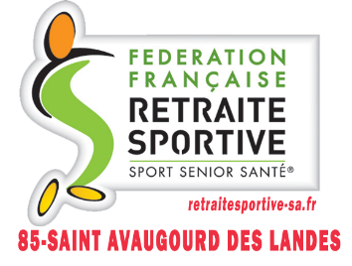
ACTIVITES RS – VENDREDI 20 NOVEMBRE 2020

Musique : Solutions

*

1 2 3 4 5 6 7

8 9 10 11

12 13 14 15 16 17

2-Classe les instruments de musique : les bois(1), les cuivres(2), les cordes(3), les percussions(4)
A toi de classer les instruments de musique : La clarinette (1), la harpe (3), le tambour (4), le trombone (2), le tuba(2), la cithare(3), les cymbales(4), le banjo(3), le tambourin(4), le xylophone(4), la contrebasse(3), le violoncelle(3), le triangle(4), le hautbois(1), La flûte traversière(1),

3- Chanson – chanteur
Ne me quitte pas | Jean Ferrat | La montagne
L’aigle noir | Sylvie Vartan | La plus belle pour aller danser
Mistral Gagnant | Charles Trenet | La mer
Chez Lorette | Michel Sardou | Les lacs du Connemara
La montagne | Edith Piaf | L’hymne à l’amour
Les lacs du Connemara | Françoise Hardy | Tous les garçons et les filles
Et maintenant | Joe Dassin | Champs Elysées
La bohème | Barbara | L’aigle noir
La mer | Jacques Dutronc | Il est cinq heures, Paris s’éveille
Tous les garçons et les filles | Georgette Plana | Riquita
Il est cinq heures Paris s’éveille | Jacques Brel | Ne me quitte pas
Couleur menthe à l’eau | Johnny Halliday | Que je t’aime
L’hymne à l’amour | Bashung | Osez Joséphine
Que je t’aime | Eddy Mitchell | Couleur menthe à l’eau
Les petites femmes de Pigalle | Michel Delpech | Chez Lorette
Osez Joséphine | Sheila | L’école est finie
Riquita | Charles Aznavour | La Bohème
La plus belle pour aller danser | Serge Lama | Les petites femmes de Pigalle
L’école est finie | Gilbert Bécaud | Et maintenant
Champs Elysées | Renaud | Mistral Gagnant

4-Mots en zig zag La réponse est FLUTE
5-Deux vidéos (sous Word faire en même temps CTRL et clic souris pour voir les vidéos)
COVID IMITATIONS (excellent) https://www.youtube.com/embed/bw5Tgc3Ht4o
QUIZZ DES INSTRUMENTS DE MUSIQUE (pas facile) https://www.youtube.com/watch?v=V_W-iFmtdCg

